练习四 多表查询及数据更新

- 连接查询
1. 查询女学生的学生学号及总成绩

SELECT student.Sno,sum(Degree) ‘总成绩’
FROM student,sc
WHERE Ssex=’女’
AND student.Sno=sc.Sno
Group by student.sno;
2. 查询李勇同学所选的课程号及成绩

SELECT Cno,Degree
from sc,student
where Sname=’李勇’
and student.Sno=sc.Sno;
3. 查询李新老师所授课程的课程名称
SELECT Cname
from teaching,teacher,Course
where Tname=’李新’
and teaching.Tno=teacher.Tno
and course.Cno=teaching.Cno;
4. 查询女教师所授课程的课程号及课程名称

SELECT Course.Cno,Cname
from teaching,teacher,Course
where Tsex=’女’
and teaching.Tno=teacher.Tno
and course.Cno=teaching.Cno;
5. 查询姓“王”的学生所学的课程名称

SELECT Cname
from course,student,sc
where Sname like ‘王%’
and student.Sno=sc.Sno
and sc.Cno=course.Cno;
6. 查询选修“数据库”课程且成绩在 80 到 90 之间的学生学号及成绩

SELECT sc.Sno,Degree
from course,sc
where Degree between 80 and 90
and Cname=’数据库’;
7. 查询选修“C03”课程的学生的平均年龄
SELECT avg(2025-Year(Sbirthday))
from student,sc
where Cno=’C03’
and sc.Sno=student.Sno;
8. 查询学习课程名为“数据库”的学生学号和姓名
SELECT student.Sno,Sname
from student,sc,course
where Cname=’数据库’
and course.Cno=sc.Cno
and student.Sno=sc.Sno
9. 查询”李新”教师任课的课程号，选修其课程的学生的学号和成绩
SELECT sc.Cno,Sno,Degree
from teacher,teaching,sc
where Tname=’李新’
and teacher.Tno=teaching.Tno
and teaching.Cno=sc.Cno;
10. 查询在第 3 学期所开课程的课程名称，选修其课程的学生学号和成绩
SELECT Cname,Sno,Degree
from teaching,sc,course
where Cterm=3
and course.Cno=teaching.Cno
and teaching.Cno=sc.Cno;

二、嵌套查询

- 查询至少选修两门课程的男学生姓名
SELECT Sname from student where Sno in (SELECT Sno from sc group by Sno having count(Sno)>=2) and Ssex=’男’;
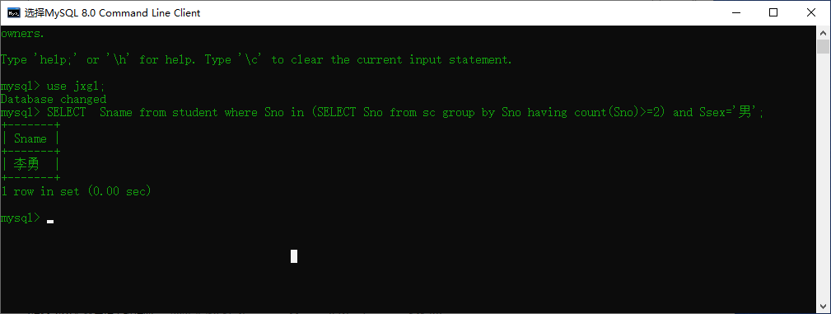
- 查询与刘晨同一个系的同学姓名；

SELECT Sname from student where sdept in (SELECT sdept from student where Sname=’刘晨’ ) and Sname!=’刘晨’;
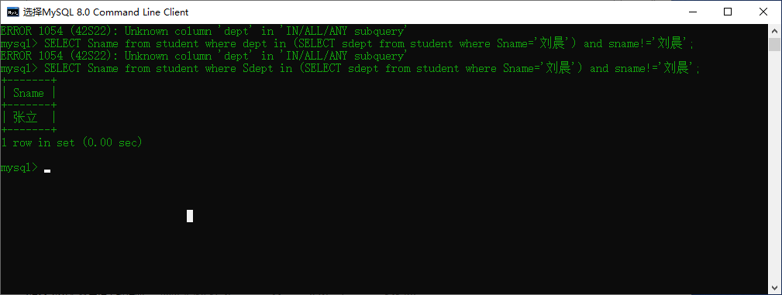
- 查询学号比刘晨同学大，而年龄比他小的学生姓名

SELECT Sname from student where Sno>(SELECT Sno from student where Sname=’刘晨’) and (year(sysdate())-year(sbirthday))<(SELECT(year(sysdate())-year(Sbirthday)) from student where Sname=’刘晨’);
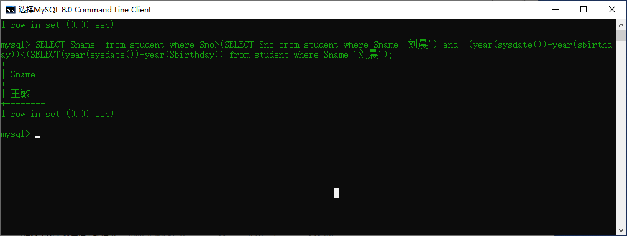

或者：
and (year(now())-year(sbirthday))<
(SELECT(year(now())-year(Sbirthday))
from student
where Sname=’刘晨’);

查一下sysdate()和now()的差别^_^

- 查询出生日期大于所有男同学出生日期的女同学的姓名及系别

SELECT Sname,sdept from student where year(Sbirthday)>all(SELECT year(Sbirthday) from student where Ssex=’男’) and Ssex=’女’;
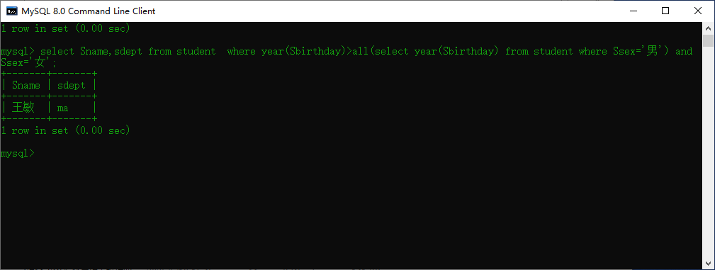

- 查询成绩比该课程平均成绩高的学生的学号、课程号及成绩
SELECT *FROM sc a WHERE EXISTS (SELECT * FROM sc b WHERE a.degree>( SELECT avg(degree) FROM sc c WHERE c.cno=a.cno ) );
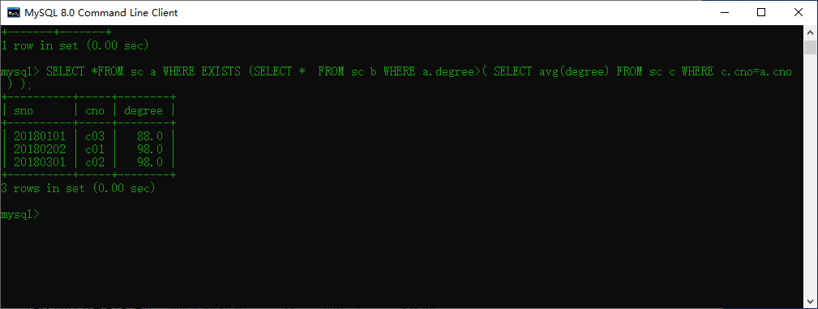
- 查询不讲授“C01”课的教师姓名
SELECT Tname from teacher where tno NOT IN (SELECT Tno --这个查询返回值是一个集合from teaching where Cno=’C01’);
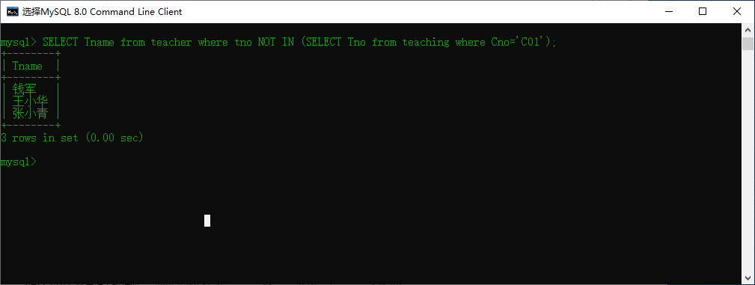
- 查询没有选修“C02”课程的学生学号及姓名
SELECT Sno,Sname from student where Sno not in (SELECT Sno from sc where Cno=’C02’);
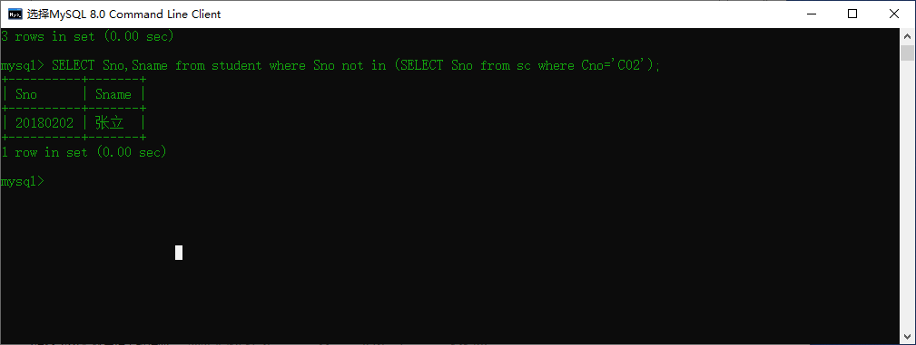
- 查询选修了“数据库”课程的学生学号、姓名及系别

SELECT Sno,Sname,sdeptfrom student where Sno in(SELECT Sno from sc where Cno in (SELECT Cno from course where Cname=’数据库’));
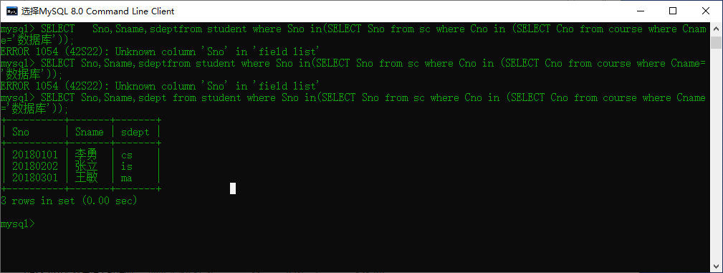

- 查询选修了全部课程的学生姓名
SELECT Sname from student where Sno in (SELECT Sno from sc group by Sno having count(Sno)= --筛选选修课程门数等于全部课程门数的学生学号(SELECT COUNT(Cno) --查出所有课程的门数from course) );
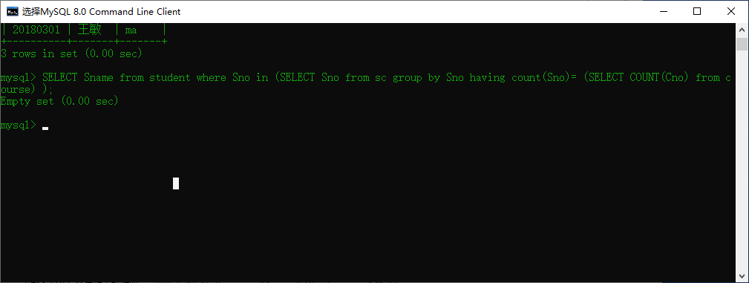
或者：
select sname --双重否定表示肯定
from student
where not exists
(select *
from course
where not exists
(select *
from sc
where sc.cno=course.cno and student.sno=sc.sno)
)

10. 分别用子查询和连接查询，求“C01”号课程在 80 分以上的学生信息

（1）SELECT *
from student
where Sno in
(SELECT Sno
from sc
where Degree>80
and Cno=’C01’);

（2）SELECT student.Sno,Sname,Ssex,Sbirthday,sdept,Speciality
from student,sc
where Cno=’C01’
and Degree>80
and student.Sno=sc.Sno;

三、数据更新

- 向 Student 表中插入记录（'20180203','张静','女','2005-3-21','CS' ,'电子商务'）

INSERT INTO student (Sno,Sname,Ssex,Sbirthday,sdept,Speciality)
values('20180203','张静','女','2005-3-21','CS' ,'电子商务');

2． 插入学号为 20180302，姓名为李四学生信息

INSERT INTO student (Sno,Sname)
values (‘20180302’,’李四’);

3． 把男学生记录保存到表 TS 中

（提示：利用 select into 命令可备份数据库中的表

格式：select * into 新表名 from 原表名 where 子句;)

select *
into TS
from student
where ssex=’男’; 该命令是符合SQL命令语法的，但是MySQL不支持，可以改为

create table ts(select * from student where ssex=’男’);

4． 将学号为 20180202 的学生姓名改为张华，系别改为“CS”，专业改为“多媒体技术”

UPDATE student
SET Sname=’张华’,sdept=’CS’,Speciality=’多媒体技术’
where Sno=’20180202’;

5． 将 20180201 学生选修“C03”号课程的成绩改为该课的平均成绩
--在mysql中不能先select出同一表中的某些值，再update这个表(在同一语句中)，否则会报错：You can't specify target table for update in FROM clause

(select * from (select avg(grade) from sc a where cno='03') b
--将查出来的平均分放在b表格里。

--这种情况只在mysql里存在，在mssql和oracle里都不会出现。
--如果不设定表的别名b，则会出现错误：Every derived table must have its own alias
update sc
set degree=(select *
from (select avg(degree)
from sc a
where cno='c03') b
)
where sno='20180201' and cno='c03';

6． 把女同学的成绩提高 5%
UPDATE sc
SET degree=degree*(1+0.05)
where Sno in
(SELECT Sno
from student
where Ssex=’女’);

7． 把选修了“数据库”课程学生的成绩全改为空值（NULL）

UPDATE sc
SET degree=NULL
where Cno=
(SELECT Cno
from course
where Cname=’数据库’);
将’01’课程的成绩更新为随机成绩数据：
update sc set grade=ceiling(rand()*90+10) where cno='01';
几个函数的说明：
rand()：生成随机数
ceiling()：向上取整
floor()：向下取整。

8． 删除学号为 20150302 的学生记录

DELETE FROM student
where Sno=’20150302’;

9． 把“刘晨”同学的选课记录全部删除
DELETE FROM sc
WHERE Sno=
(SELECT Sno
from student
where Sname=’刘晨’);

10． 删除电子商务专业所有学生的选课记录

DELETE FROM sc
WHERE Sno in
(SELECT Sno
from student
where Speciality=’电子商务’);

 思考题

- 使用存在量词[NOT]EXISTS 的嵌套查询时，何时外层查询的 WHERE 条件为真，何时为假？
EXISTS 当内层子查询不为空 则返回真
当内层子查询为空 返回假
NOT EXOSTS 当内层子查询为空 返回真
当内层子查询不为空 返回假

2． DROP 命令和 DELETE 命令的本质区别是什么？
Drop：会导致数据库和表结构上的变化，如删除数据库，删除表格，删除字段。
DELETE： 对表格中数据的删除，即，根据某个条件删除表格中满足条件的数据。
如果启用事务机制，则在commit之前可以用rollback恢复被delete的数据。
例子：
mysql> select * from sc;
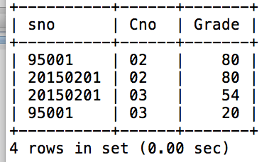
mysql> begin; --启用事务
mysql> delete from sc where cno='02';
mysql> select * from sc;
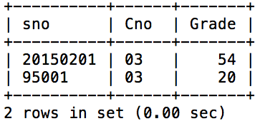
mysql> rollback; --回滚事务
Query OK, 0 rows affected (0.01 sec)
mysql> select * from sc;
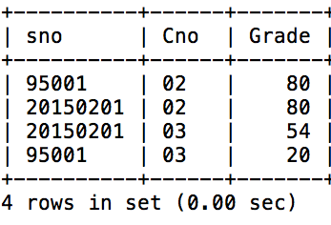
--事务的两个操作：commit，rollback
--控制了数据库的并发机制，以及对于用户操作进行保护
--而事务的rollback，是通过查看数据库运行日志实现回滚的。
命令：show variables like 'log_%'; 可以看到日志
事务处理用来管理 INSERT 、 UPDATE 和DELETE 语句。你不能回退 SELECT 语句。

- 利用 INSERT、UPDATE 和 DELETE 命令可以同时对多个表操作吗
不可以，只可以对单表进行操作
如果希望操作多张表格，可以使用触发器。

